

**TONGJI UNIVERSITY**



Sales&Distribution系统设计报告

|  |  |
| --- | --- |
| 院 （系） | 经济与管理学院 |
| 小 组 | 第六小组 |
| 课 题 | 2021小学期系统分析与设计 |
| 学号姓名 | 1851122 林芳展 1851796 崔博  1853245 赵汉桐 1852764 王乐  1851686 吴天一 1650108 林真 1851936 原逸舟 |
| 日 期 | 2021年08月10日 |

**分工说明**

林芳展 22%

主持绝大多数信息系统分析阶段和设计开发阶段会议，管理各部分设计与开发进度，进行各类完成节点的检验与测试。

负责SD系统逻辑模型设计报告和SD系统设计报告中部分编写（数据字典，功能图，完善后的功能图和数据流程图，结构图与配套说明书等）工作。

负责处理开发工作中出现的前端和前后端交互技术问题，开发实现部分功能较复杂的组件，完善数据库设计。

崔博 18%

负责SD系统逻辑模型设计报告和SD系统设计报告中部分编写（初步确定功能图，初步确定代码设计，建表语句等）工作。

负责后端框架的搭建与常用方法实现，负责发货模块的后端代码编写工作，完善数据库设计。

王乐 18%

负责SD系统逻辑模型设计报告和SD系统设计报告中部分编写（功能说明，输入输出格式说明等）工作。

负责客户模块、订单模块和部分仓库模块的前端代码编写工作。

赵汉桐 18%

进行各类完成节点的检验与测试。

负责SD系统逻辑模型设计报告和SD系统设计报告中部分编写（数据流程图，代码说明，用户界面设计，代码设计说明等）工作。

负责客户模块、订单模块、仓库模块的后端代码编写工作，完善数据库设计。

原逸舟 14%

负责SD系统设计报告中部分编写（输入输出格式说明）工作。

负责部分发货模块和部分仓库模块的前端代码编写工作。

林真 9%

负责部分发货模块的前端代码编写工作。

吴天一 1%

参与初期技术使用讨论会议。

目录

一、信息系统目标 5

二、系统平台的配置报告 5

三、数据库文件设置清单与说明 5

四、代码赋值清单 13

五、输入输出设计说明 15

六、用户界面设计说明 19

七、结构图与模块说明书 27

八、信息系统安全设计 38

九、信息系统实施费用估算 38

## ****一、信息系统目标****

信息系统目标：基于SAP的SD模块信息系统实现简化版SD模块信息系统，该系统包含了客户管理、订单管理和发货管理三大模块，每个模块下至少包括：创建、修改和查询功能。

我们计划实现基于各类用户提供不同的操作权限，规定各类不同职责的操作人员的操作边界。

若时间充裕，我们计划实现部分仓库管理模块功能，如创建物料、更新库存等，将部分目前由管理员维护的工作落实到实际职务操作人员可操作的模块中。

## ****二、系统平台的配置报告****

**2.1 系统硬件平台配置**

笔记本电脑，无服务器。

**2.1 系统网络平台配置**

暂无，后续可能基于服务器进行。

**2.2 系统软件平台配置**

操作系统：Windows10，IOS，Linux。

数据库管理系统：Flask，sqlalchemy。

程序设计语言：Python，Vue，HTML，JavaScript，CSS。

## ****三、数据库文件设置清单与说明****

**3.1 建表语句**

CREATE TABLE "RelationshipDic" (

"relationType" VARCHAR(10) NOT NULL,

definition TEXT,

PRIMARY KEY ("relationType")

)

CREATE TABLE "Customer" (

id VARCHAR(10) NOT NULL,

name VARCHAR(50),

street VARCHAR(50),

postcode VARCHAR(10),

country VARCHAR(10),

language VARCHAR(10),

city VARCHAR(50),

region VARCHAR(50),

distribution_channel VARCHAR(100),

sales_channel_number VARCHAR(10),

"POcode" VARCHAR(10),

PRIMARY KEY (id)

)

CREATE TABLE "ContactPerson" (

id VARCHAR(30),

"prefixName" VARCHAR(10),

first_name VARCHAR(10),

last_name VARCHAR(10),

language VARCHAR(10),

country VARCHAR(10),

"POcode" VARCHAR(10),

PRIMARY KEY (id)

)

CREATE TABLE "DiscountDic" (

id VARCHAR(10) NOT NULL,

name TEXT,

"discountCalcu" VARCHAR(1),

PRIMARY KEY (id)

)

CREATE TABLE "MaterialDic" (

id VARCHAR(10) NOT NULL,

name TEXT,

price FLOAT,

PRIMARY KEY (id)

)

CREATE TABLE "Warehouse" (

id VARCHAR(10) NOT NULL,

name VARCHAR(50),

PRIMARY KEY (id)

)

CREATE TABLE "Power" (

level FLOAT NOT NULL,

content VARCHAR(50) NOT NULL,

PRIMARY KEY (level, content)

)

CREATE TABLE "CustomerAndContactPerson" (

id VARCHAR(30) NOT NULL,

"customerId" VARCHAR(20),

"contactId" VARCHAR(20),

"relationType" VARCHAR(10),

"validTo" DATE,

"validFrom" DATE,

"POcode" VARCHAR(10),

PRIMARY KEY (id),

FOREIGN KEY("customerId") REFERENCES "Customer" (id),

FOREIGN KEY("contactId") REFERENCES "ContactPerson" (id),

FOREIGN KEY("relationType") REFERENCES "RelationshipDic" ("relationType")

)

CREATE TABLE "Quotation" (

id VARCHAR(20) NOT NULL,

"customerId" VARCHAR(10),

"warehouseId" VARCHAR(10),

"POcode" VARCHAR(10),

"PODate" DATE,

"effectiveDate" DATE,

"expirationDate" DATE,

"requestedDeliveryDate" DATE,

cnty VARCHAR(10),

"totalCntyPercent" INTEGER,

PRIMARY KEY (id),

FOREIGN KEY("customerId") REFERENCES "Customer" (id),

FOREIGN KEY("warehouseId") REFERENCES "Warehouse" (id),

FOREIGN KEY(cnty) REFERENCES "DiscountDic" (name)

)

CREATE TABLE "SalesOrder" (

id VARCHAR(30) NOT NULL,

"customerId" VARCHAR(20),

"warehouseId" VARCHAR(10),

"POcode" VARCHAR(10),

"PODate" DATE,

"effectiveDate" DATE,

"expirationDate" DATE,

"requestedDeliveryDate" DATE,

cnty VARCHAR(10),

"totalCntyPercent" INTEGER,

PRIMARY KEY (id),

FOREIGN KEY("customerId") REFERENCES "Customer" (id),

FOREIGN KEY("warehouseId") REFERENCES "Warehouse" (id),

FOREIGN KEY(cnty) REFERENCES "DiscountDic" (id)

)

CREATE TABLE "Inquiry" (

id VARCHAR(20) NOT NULL,

"customerId" VARCHAR(20),

"warehouseId" VARCHAR(10),

"POcode" VARCHAR(10),

"PODate" DATE,

"effectiveDate" DATE,

"expirationDate" DATE,

PRIMARY KEY (id),

FOREIGN KEY("customerId") REFERENCES "Customer" (id),

FOREIGN KEY("warehouseId") REFERENCES "Warehouse" (id)

)

CREATE TABLE "Inventory" (

"warehouseId" VARCHAR(10) NOT NULL,

"materialDicId" VARCHAR(10) NOT NULL,

volume FLOAT,

"requestVolume" FLOAT,

"onOrderStock" FLOAT,

PRIMARY KEY ("warehouseId", "materialDicId"),

FOREIGN KEY("warehouseId") REFERENCES "Warehouse" (id),

FOREIGN KEY("materialDicId") REFERENCES "MaterialDic" (id)

)

CREATE TABLE "User" (

id VARCHAR(10) NOT NULL,

password VARCHAR(10) NOT NULL,

power FLOAT,

PRIMARY KEY (id),

FOREIGN KEY(power) REFERENCES "Power" (level)

)

CREATE TABLE "Quotationitem" (

"quotationId" VARCHAR(30) NOT NULL,

material VARCHAR(10) NOT NULL,

"itemDescription" TEXT,

"orderQuantity" INTEGER,

"salesUnit" VARCHAR(10),

cnty VARCHAR(10),

amount INTEGER,

PRIMARY KEY ("quotationId", material),

FOREIGN KEY("quotationId") REFERENCES "Quotation" (id),

FOREIGN KEY(material) REFERENCES "MaterialDic" (id),

FOREIGN KEY(cnty) REFERENCES "DiscountDic" (id)

)

CREATE TABLE "SalesOrderItem" (

"salesOrderId" VARCHAR(30) NOT NULL,

material VARCHAR(10) NOT NULL,

"itemDescription" TEXT,

"orderQuantity" INTEGER,

"salesUnit" VARCHAR(10),

cnty VARCHAR(10),

amount INTEGER,

PRIMARY KEY ("salesOrderId", material),

FOREIGN KEY("salesOrderId") REFERENCES "SalesOrder" (id),

FOREIGN KEY(material) REFERENCES "MaterialDic" (id),

FOREIGN KEY(cnty) REFERENCES "DiscountDic" (id)

)

CREATE TABLE "InquiryItem" (

"inquiryId" VARCHAR(20) NOT NULL,

material VARCHAR(10) NOT NULL,

"itemDescription" TEXT,

"orderQuantity" INTEGER,

"salesUnit" VARCHAR(10),

"orderProbability" FLOAT,

PRIMARY KEY ("inquiryId", material),

FOREIGN KEY("inquiryId") REFERENCES "Inquiry" (id),

FOREIGN KEY(material) REFERENCES "MaterialDic" (id)

)

CREATE TABLE "DeliveryOrder" (

id VARCHAR(30) NOT NULL,

"plannedDeliveryTime" DATE,

"actualDeliveryTime" DATE,

"salesOrderId" VARCHAR(10),

"warehouseId" VARCHAR(10),

"deliveryPhase" INTEGER,

PRIMARY KEY (id),

FOREIGN KEY("salesOrderId") REFERENCES "SalesOrder" (id),

FOREIGN KEY("warehouseId") REFERENCES "Warehouse" (id)

)

CREATE TABLE "DeliveryOrderItem" (

"deliveryOrderId" VARCHAR(30) NOT NULL,

"materialId" VARCHAR(10) NOT NULL,

description TEXT,

amount INTEGER,

unit VARCHAR(10),

"pickingStatus" INTEGER,

"pickingAmount" INTEGER,

"materialState" VARCHAR(20),

PRIMARY KEY ("deliveryOrderId", "materialId"),

FOREIGN KEY("deliveryOrderId") REFERENCES "DeliveryOrder" (id),

FOREIGN KEY("materialId") REFERENCES "MaterialDic" (id)

)(关键字为PRIMARY KEY对应的主键相关属性名)

**3.2 数据库说明**

基于上述建表语句创建了上述数据表，表与表之间关系如下图所示。

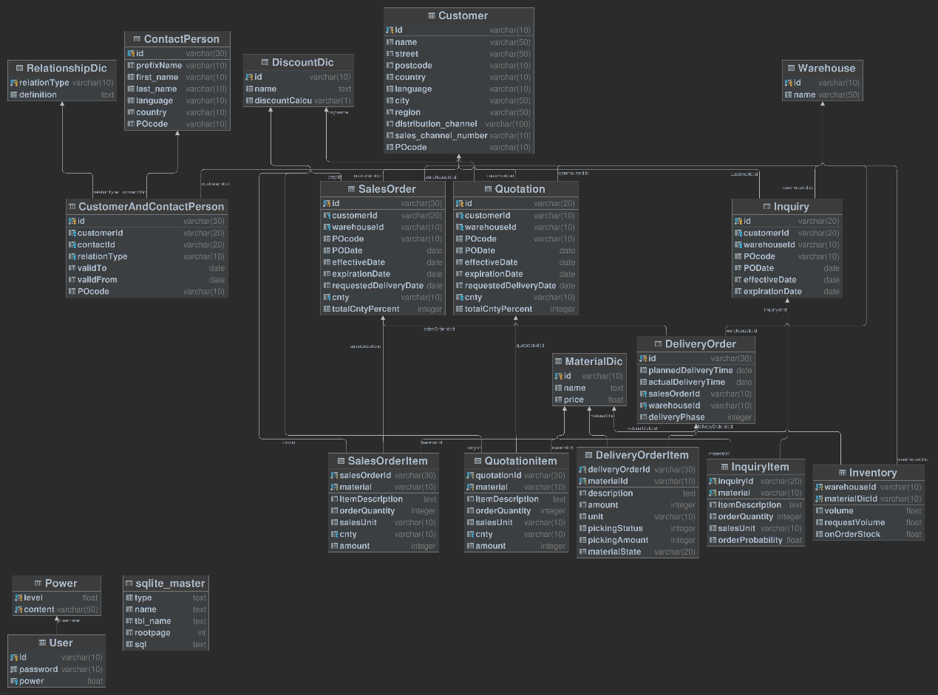

图3-1 数据库表关系图

## ****四、代码赋值清单****

1. **用户编号**对应User表中的***id***属性

User表：

|  |  |  |
| --- | --- | --- |
| ***id*** | password | power |
| SuperManager | FightForERP | 10 |
| SalesMember | salesmember | 1 |
| SalesManager | salesmanager | 2 |
| WarehouseKeeper | warehousekeeper | 3 |

1. **权限等级编码**对应Power表中的***level***属性，**瓦片编码**对应Power表中的***content***属性

Power表：

|  |  |
| --- | --- |
| ***level*** | ***content*** |
| 1 | ManageStock |
| 2 | ManageStock |
| 3 | ManageStock |
| 1 | CreateBPRelationship |
| 1 | CreateInquiry |
| 2 | CreateCustomer |
| 2 | CreateContactPerson |
| 2 | CreateQuotation |
| 2 | CreateSalesOrder |
| 2 | ManageBusinessPartner |
| 2 | ManageSDDocument |
| 3 | CreateOutboundDeliveries |
| 3 | OutboundDeliveries |
| 3 | PickingOutboundDelivery |

1. **关系类型**对应RelationshipDic表的***relationType***属性

RelationshipDic表：

|  |  |
| --- | --- |
| ***relationType*** | definition |
| BUR001 | Has Contact Person |
| BUR002 | Has Activity Partner |
| BUR003 | Has Shared Living Arrangement Member |

1. **物料编号**对应MaterialDic表的***id***属性

MaterialDic表：

|  |  |  |
| --- | --- | --- |
| ***id*** | name | price |
| Material101 | Mat1 | 60 |
| Material102 | Mat2 | 70 |
| Material103 | Mat3 | 80 |
| Material104 | Mat4 | 90 |

1. **折扣编号**对应DiscountDic的***id***属性

DiscountDic表：

|  |  |  |
| --- | --- | --- |
| ***id*** | name | discountCalcu |
| Discount101 | K004 | A |
| Discount102 | K004 | A |
| Discount103 | K004 | B |
| Discount104 | K004 | B |

1. **地区仓库编号**对应Warehouse表的***id***属性

Warehouse表：

|  |  |
| --- | --- |
| ***id*** | name |
| SH00 | ShangHai |
| MI00 | Miami |
| SY00 | Sydney |
| BE00 | Berlin |

1. **初始库存**为：四种物料在上海仓库各有500000个单位，见Inventory表：

|  |  |  |  |  |
| --- | --- | --- | --- | --- |
| warehouseId | materialDicId | ***volume*** | requestVolume | onOrderStock |
| SH00 | Material101 | 500000 | 0 | 0 |
| SH00 | Material102 | 500000 | 0 | 0 |
| SH00 | Material103 | 500000 | 0 | 0 |
| SH00 | Material104 | 500000 | 0 | 0 |

## ****五、输入输出设计说明****

**5.1 客户管理**

**1、输入格式设计**

1. 排列顺序

数据排列顺序与一般阅读顺序一致，即从上到下，从左到右。

1. 采用“选择式”

例如创建联系人时，可以通过下拉框选择联系人的称呼前缀，方便填写。



图5-1 Create Contact Person界面Title选择框

1. 关联数据归类

例如创建客户时，输入信息总共分为Basic Information, Street Address, Communication, Sales and Distribution四大类，帮助用户区分。

**2、输入格式的正确性检验**

1. 非空检验

界面中存在必填项（在该输入框标题旁有红色的*），全部填写后才能成功存入后台数据库，若未填写就提交，则会显示please enter...红色提示

例如BP关系界面中，relationship category, business customer, contact person, valid from, valid to为必填项。

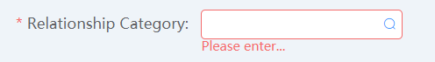

图5-2 Create BP Relationship界面Relationship Category输入框报错信息

1. 数字检验

若数据库属性格式为数字，则界面中必须输入数字，否则会显示must be a number红色提示。

例如，BP关系界面中的business customer必须为数字。



图5-3 Create BP Relationship界面Business Customer输入框报错信息

**5.2 订单管理**

**1、输入格式设计**

1. 排列顺序

数据排列顺序与一般阅读顺序一致，即从上到下，从左到右。

1. 采用“表格”形式

例如，创建询价单中，物料项用表格的形式展示，可以针对表格每一行进行添加、修改和删除操作。

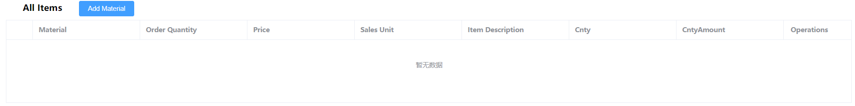

图5-4 Create Inquiry界面material表格

**2、输入格式的正确性检验**

1. 非空检验
2. 输入框非空检验

界面中存在必填项（在该输入框标题旁有红色的*），全部填写后才能成功存入后台数据库，若未填写就提交，则会显示please enter...红色提示。

b. 表格非空检验

在提交表单时，若物料表格为空，则报错并提示至少输入一项物料。

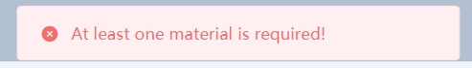

图5-5 物料表格为空报错提示

（2）逻辑检验

在添加物料时，若折扣太大导致价格为负，则报错并提示折扣太大。

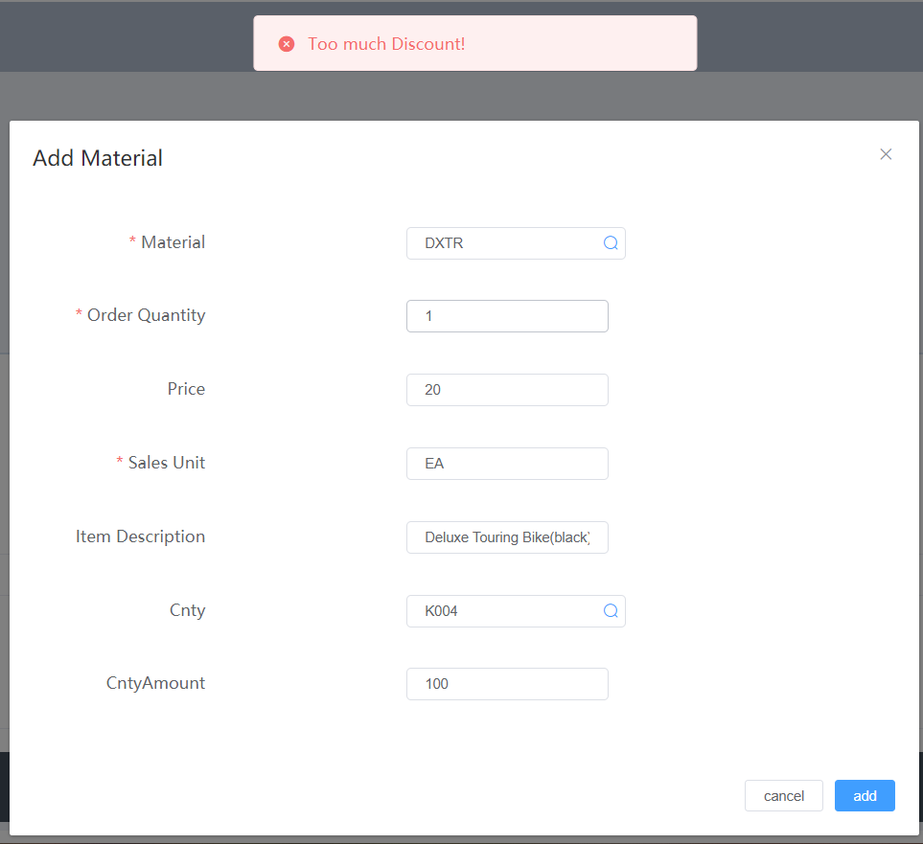

图5-6 折扣太大报错提示

**5.3 发货管理**

**1、输入格式设计**

1. 排列顺序

数据排列顺序与一般阅读顺序一致，即从上到下，从左到右。

1. 采用“选择式”或“表格”形式

“选择式”：例如选择Shipping Point时，可以通过下拉框进行选择，方便填写。

40bd9c84aac011317c93edba6773dc8

图5-7 Create Outbound Delivery界面Shipping Point选择框

“表格式”：例如查找Customer时，可以通过填写顾客相关信息进行查找。

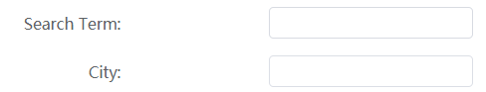

图5-8 Create Outbound Delivery界面Customers(General)查找对话框

**2、输入格式的正确性检验**

1. 逻辑检验

创建发货单时需要选择单个Sales Documents Due for Delivery进行创建，若选择的Sales Documents Due for Delivery不为一则无法有效创建。

例如，Create Outbound Delivery界面中在创建时必须勾选位于Sales Documents Due for Delivery左侧的选择框，若未选择Sales Documents Due for Delivery文件或选择文件多于一则提示报错。

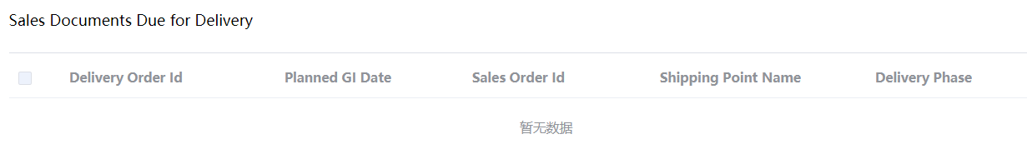

图5-9 Create Outbound Delivery界面Sales Documents Due for Delivery表

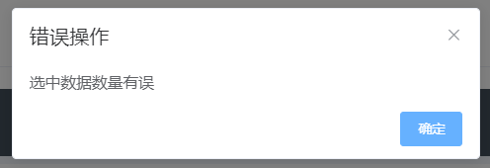

图5-10 Create Outbound Delivery界面报错提醒

**5.4 库存管理**

**1、输入格式设计**

1. 排列顺序

数据排列顺序与一般阅读顺序一致，即从上到下，从左到右。

1. 采用“选择”形式

例如，库存管理中，为检索物料项的库存情况可以通过点击物料项右侧的查找按钮进行物料项的选择，便于操作。



图5-11 Manage Stock界面material搜索框

**2、输入格式的正确性检验**

1. 非空检验

界面中由两个复合框支持物料项库存情况的检索，当用户进行物料项与仓库的选择时，检索会将符合这两个检索条件的物料项的库存情况检索出来，若用户只选填了一项，则检索会将储存该物料项的所有仓库的物料项库存情况返回出来，或将该仓库中涉及到的所有物料项的库存情况返回。



图5-12 Manage Stock界面material与Plant搜索框

## ****六、用户界面设计说明****

用户界面设计如下所示。

用户界面共包含29个页面，分属于系统的11个功能模块以及用户管理功能，本文将按照页面的功能所属划分为五个部分来介绍：主界面、客户管理、订单管理、发货管理以及库存管理。

## 主界面

用户首先需要登录系统分配的账号，也可以更改预先设置好的密码：

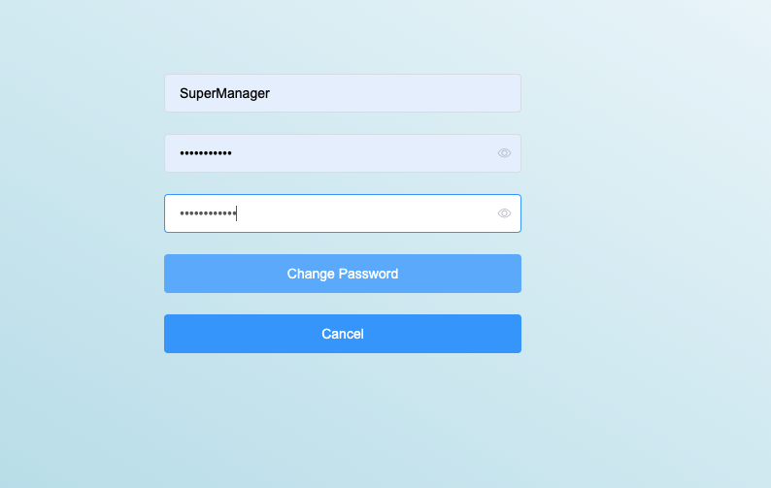

进入主界面，主界面包含11个功能模块的入口，用户在此选择需要的功能，根据登录用户的权限，系统将分配不同可操作的模块，如销售员只能进入创建BP关系，创建询价单模块；此处我们登录超级管理员身份，可以进行所有操作。

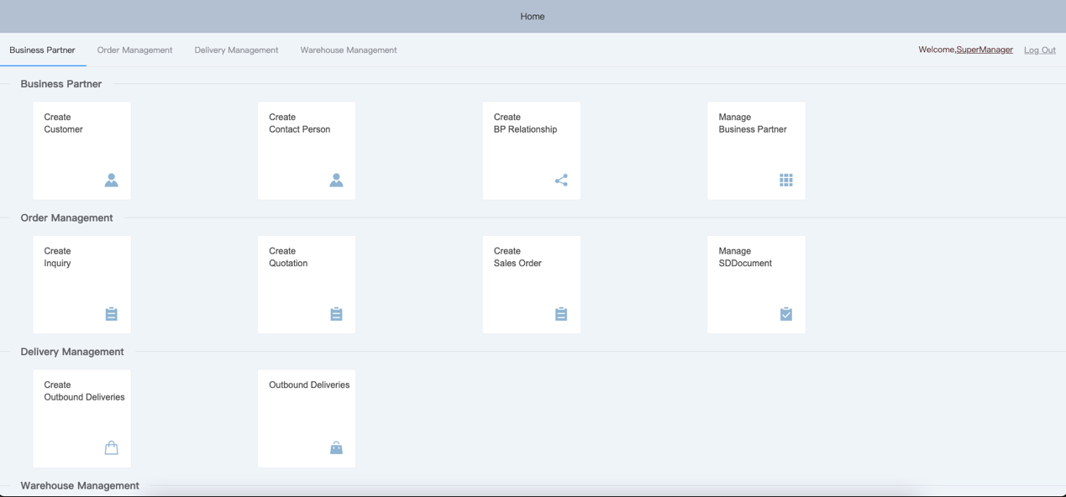

## 客户管理

客户管理包括创建客户、创建客户联系人、创建BP关系以及维护以上三项数据的客户管理模块。首先进入创建客户，输入必要项后点击提交，将会成功创建客户，并告知客户编号，如下所示：

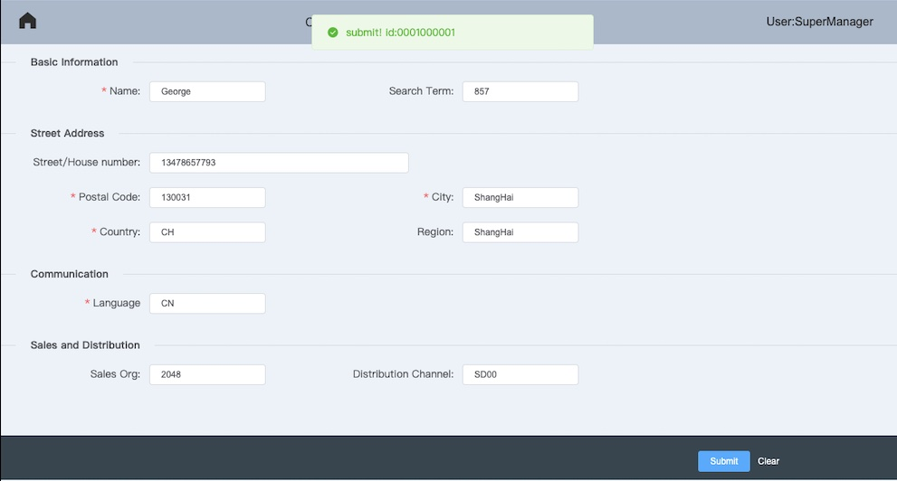

以同样的方式创建客户联系人、BP关系：

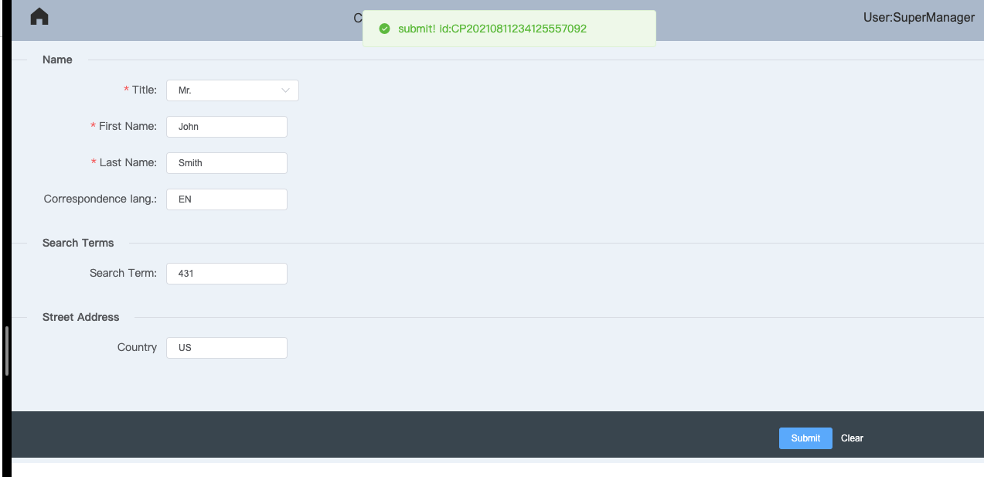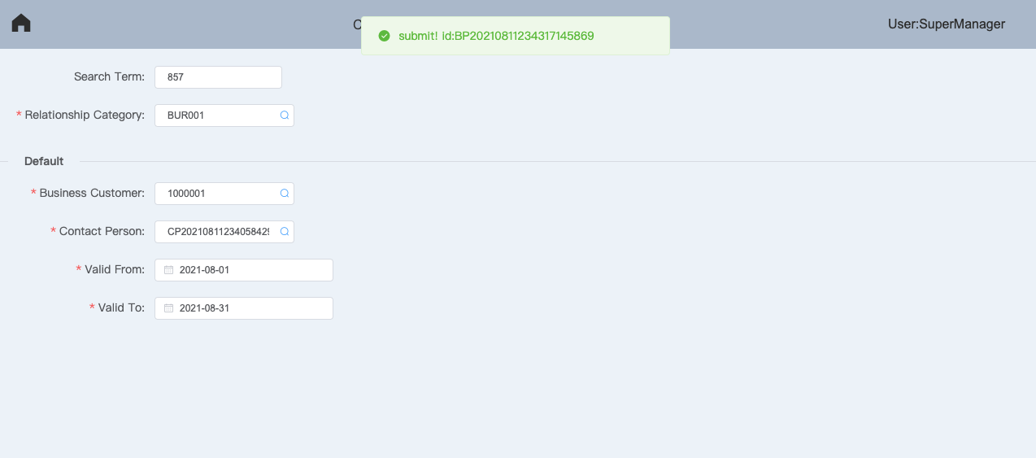

在客户管理界面，可以按条件检索客户、联系人、BP关系，检索框如下所示，将在将来的多处查询功能上重复使用。

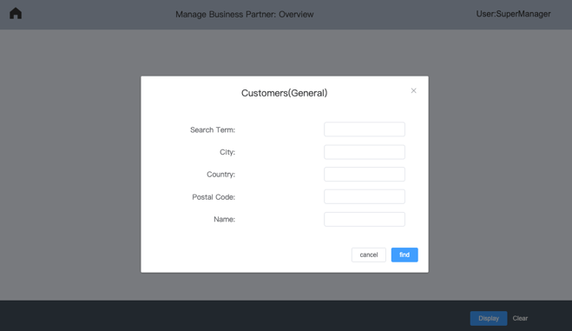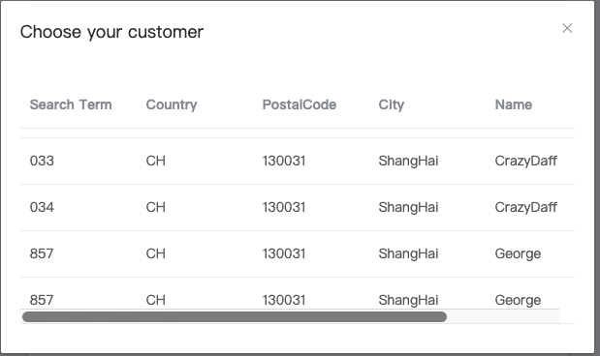

可以在此查看和更改客户、联系人、BP关系等信息：

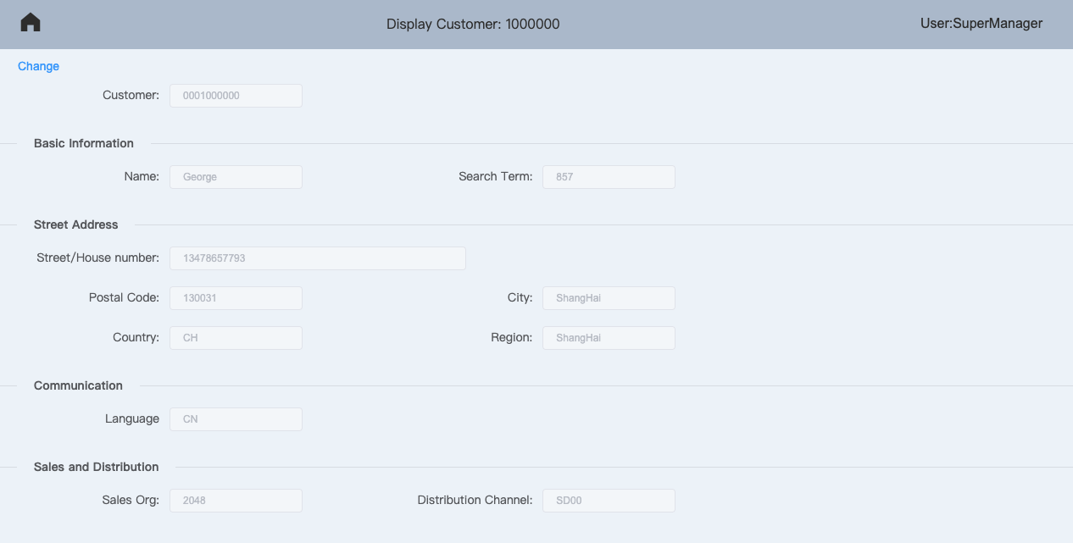

## 订单管理

订单管理由四个部分组成：创建询价单、创建报价单、创建销售订单以及上述数据的管理模块。在创建询价单部分需要通过输入必要信息、添加物料项来完成询价单的创建：

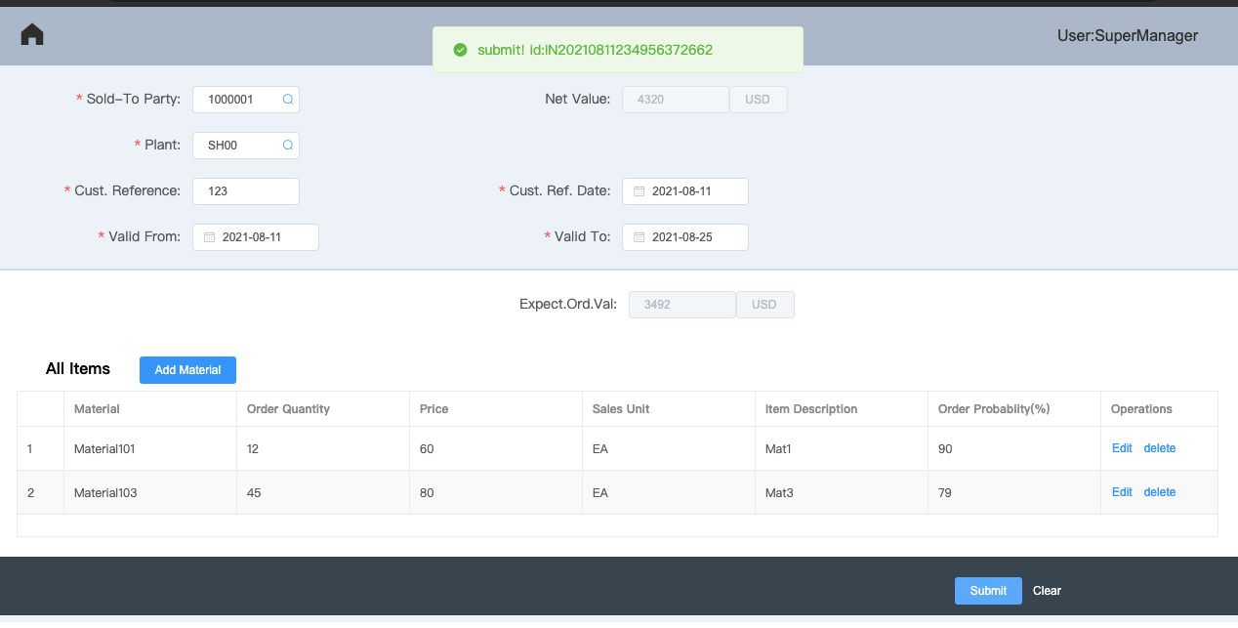

创建报价单和销售订单则加入了拷贝功能，即通过询价单直接创建报价单、通过报价单直接创建销售订单，点击copy后可以将询价单的信息直接填入报价单：

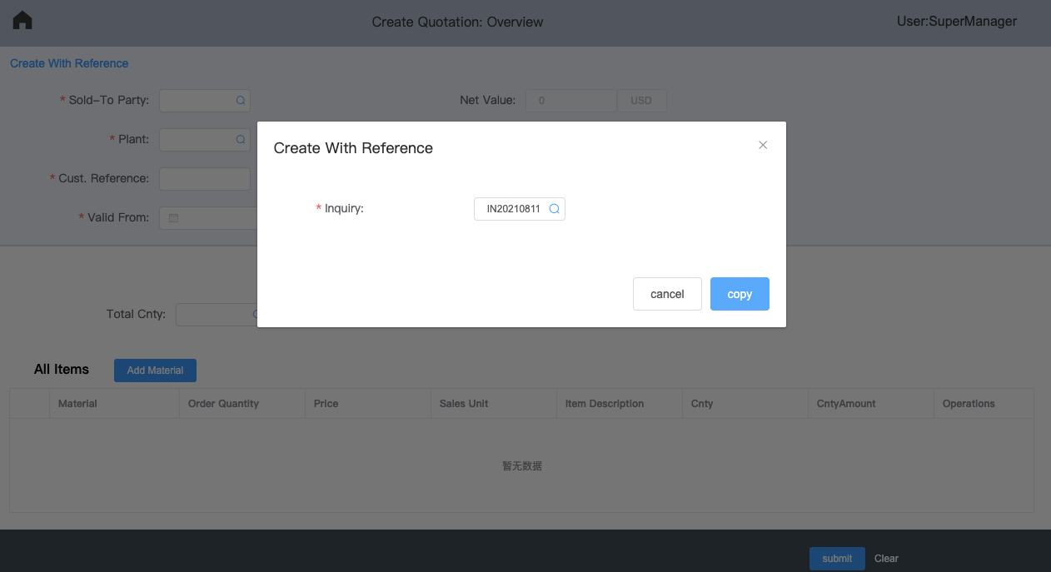

之后可以选择输入折扣信息，折扣信息分为单项折扣和总体折扣，在两个数值框内可以查看原价以及折后价：

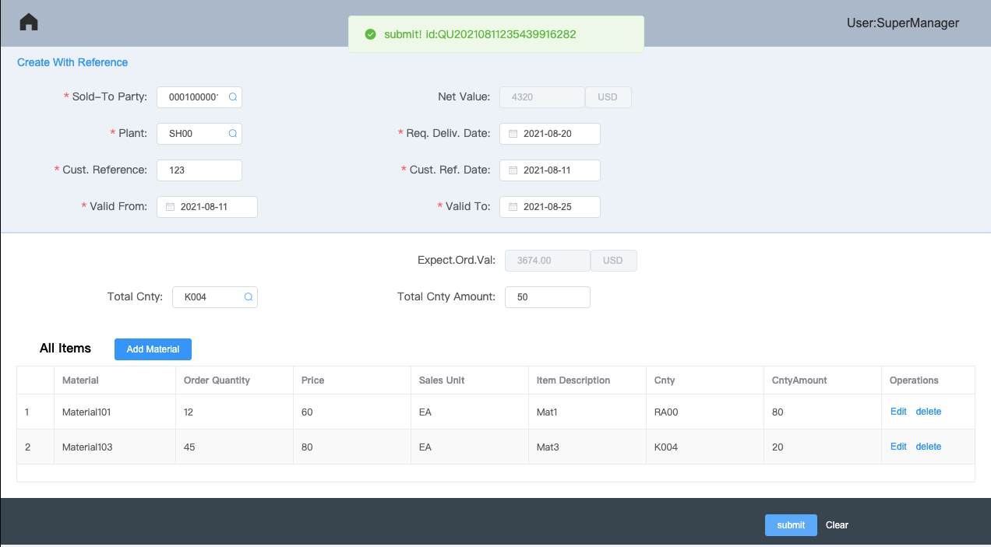

同样地，可以创建销售订单，而销售订单会继承报价单的折扣信息。可以通过管理模块进行查看和更改以上信息。注意更改销售订单为特例：创建销售订单的同时将创建发货单半成品，但发货单半成品不会因为销售订单信息的改变而改变。

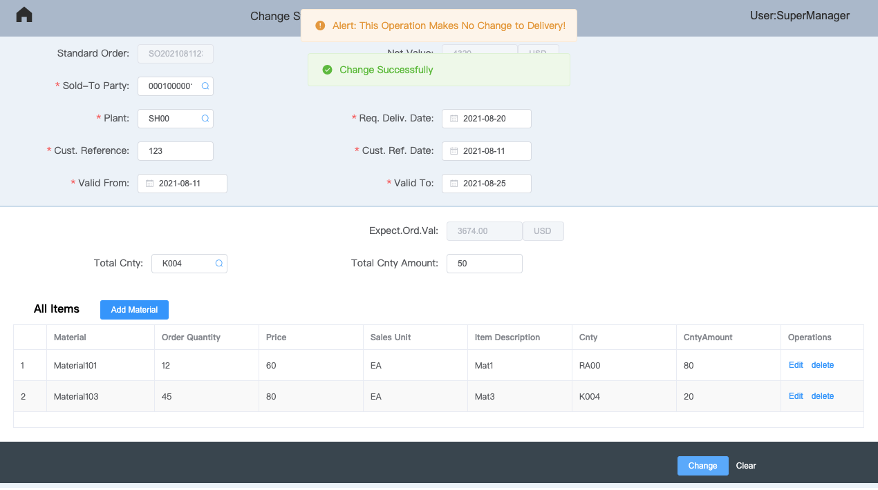

## 发货管理

发货管理包含两个模块，创建发货单、捡配并发货。首先通过创建发货单界面将上一步创建的发货单半成品发货，可以看到发货状态，在此处我们点击发货：



在接下来的功能模块中我们可以查看发货状态、物料信息、捡配并发货，我们先点击Display Log进入查看界面。

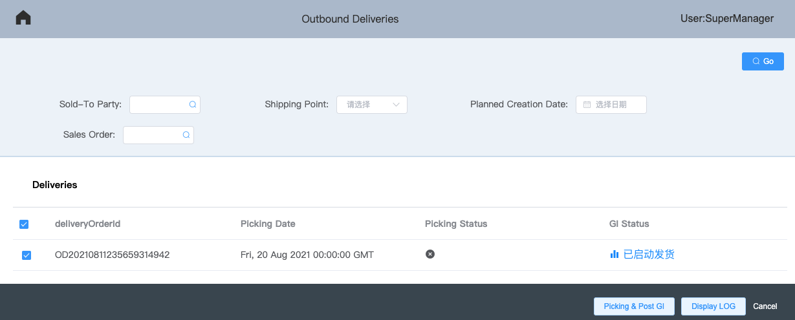

可以进一步显示细节：

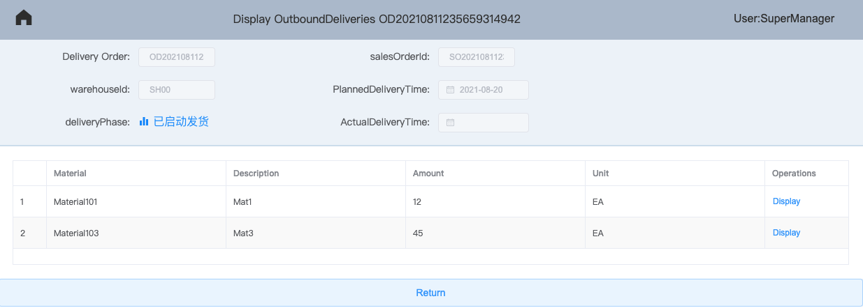

信息确认完毕后可以开始捡配，按数量捡配完毕后下图状态将变为绿色的捡配完成状态。

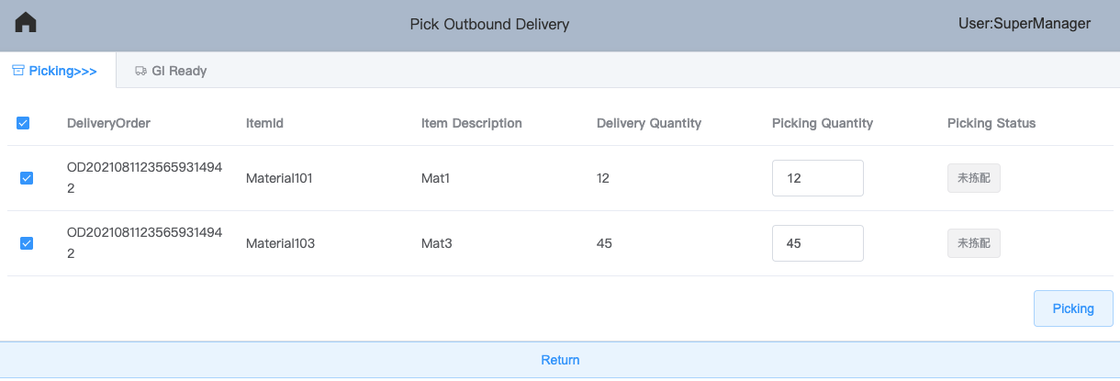

捡配完成后进入发货界面，点击发货并确认发货日期后即可完成该步骤。

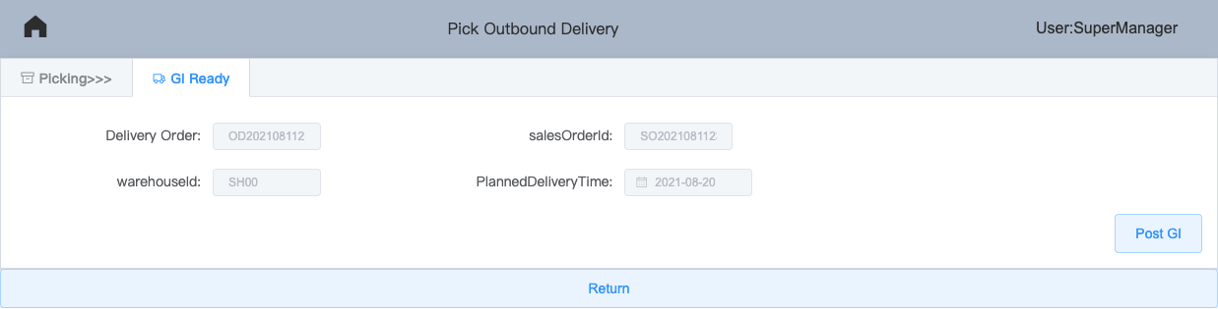

之后回到上个界面即可查看到已完成的发货单：

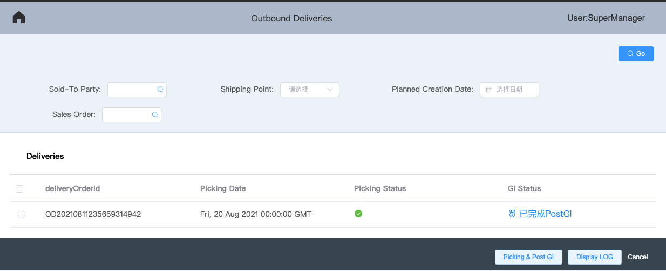

## 库存管理

在此界面可以查看库存，物料名称和仓库信息，还可以通过输入框进行检索。各管理员也可以在此界面修改库存数量信息。

在创建发货单半成品的同时将记录需求的库存，捡配后将该部分库存变为在订单运输中状态，如下图所示。完成发货管理后会将该部分库存清除。

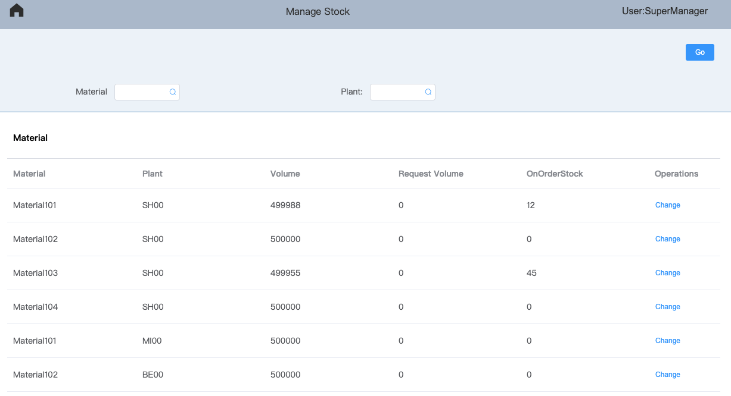

## ****七、结构图与模块说明书****

基于功能图，各项功能对应的结构图与模块说明书如下所示。

**7.1 1.1“创建客户”结构图与模块说明书**

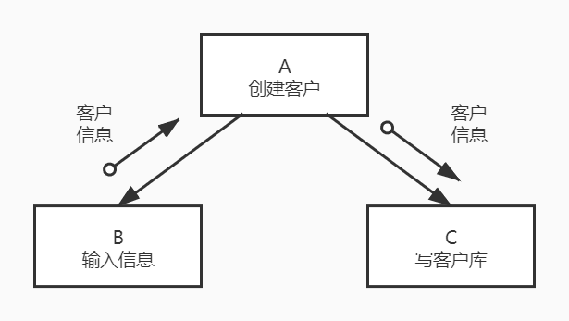

图7-1 1.1结构图

|  |  |
| --- | --- |
| 模块名称：创建客户 模块标识：A | 模块名称：输入信息 模块标识：B |
| 接收用户输入的用于创建客户的信息（模块B），检验输入合法后依据信息将客户信息写入客户数据库（模块C） | 检验用户输入信息是否合法，如是否填写必填项和格式是否正确等  若正确，发送客户信息给模块A |
| 模块名称：写客户库 模块标识：C |  |
| 接收来自模块A的客户信息，将其写入客户数据库 |  |

**7.2 1.2“创建客户联系人”结构图与模块说明书**

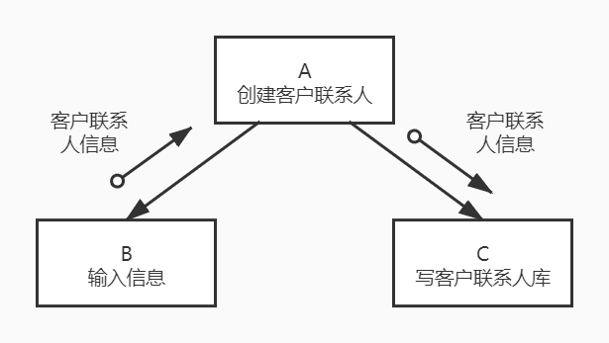

图7-2 1.2结构图

|  |  |
| --- | --- |
| 模块名称：创建客户联系人 模块标识：A | 模块名称：输入信息 模块标识：B |
| 接收用户输入的用于创建客户联系人的信息（模块B），检验输入合法后依据信息将客户联系人信息写入客户联系人数据库（模块C） | 检验用户输入信息是否合法，如是否填写必填项和格式是否正确等  若正确，发送客户联系人信息给模块A |
| 模块名称：写客户联系人库 模块标识：C |  |
| 接收来自模块A的客户联系人信息，将其写入客户联系人数据库 |  |

**7.3 1.3“更新客户信息”结构图与模块说明书**

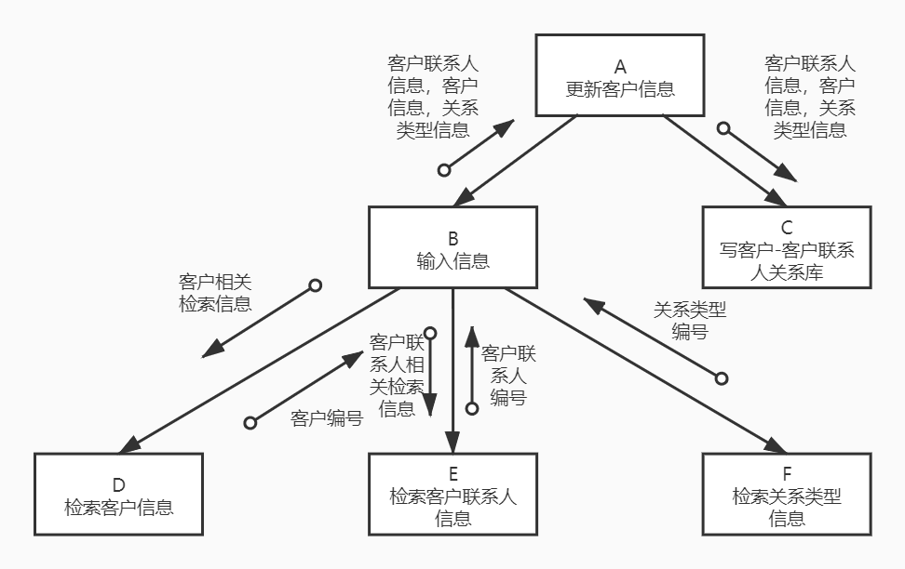

图7-3 1.3结构图

|  |  |
| --- | --- |
| 模块名称：更新客户信息 模块标识：A | 模块名称：输入信息 模块标识：B |
| 接收用户输入的用于创建客户-客户联系人关系的信息（模块B），检验输入合法后依据信息将客户-客户联系人关系信息写入客户-客户联系人关系数据库（模块C） | 检验用户输入信息是否合法，如是否填写必填项和格式是否正确等，提供各类编号的检索功能，通过调用模块D/E/F实现  若正确，发送客户-客户联系人关系信息给模块A |
| 模块名称：写客户-客户联系人关系库  模块标识：C | 模块名称：检索客户信息  模块标识：D |
| 接收来自模块A的客户-客户联系人关系信息，将其写入客户-客户联系人关系数据库 | 基于模块B提供的检索信息进行客户编号的查找并返回给模块B |
| 模块名称：检索客户联系人信息  模块标识：E | 模块名称：检索关系类型信息  模块标识：F |
| 基于模块B提供的检索信息进行客户联系人编号的查找并返回给模块B | 基于模块B提供的检索信息进行关系类型编号的查找并返回给模块B |

**7.4 1.4“管理文件流”结构图与模块说明书**

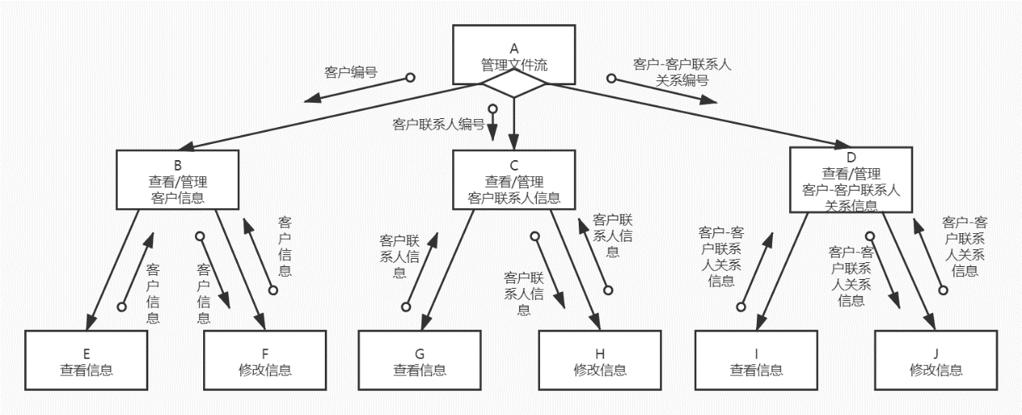

图7-4 1.4结构图

|  |  |
| --- | --- |
| 模块名称：管理文件流 模块标识：A | 模块名称：查看/管理客户信息  模块标识：B |
| 接收用户输入的用于查看/管理客户/客户联系人/客户-客户联系人关系信息的各类编号，基于下拉框进行判断，调用相关的B/C/D模块 | 基于模块A输入的客户编号进行相关数据的显示（模块E）和修改（模块F） |
| 模块名称：查看/管理客户联系人信息  模块标识：C | 模块名称：查看/管理客户-客户联系人关系信息 模块标识：D |
| 基于模块A输入的客户联系人编号进行相关数据的显示（模块G）和修改（模块H） | 基于模块A输入的客户-客户联系人关系编号进行相关数据的显示（模块I）和修改（模块J） |
| 模块名称：查看信息  模块标识：E | 模块名称：修改信息  模块标识：F |
| 返回客户信息供B模块查看 | 基于模块B提供的客户信息支持修改功能，实时展示修改数据，并将修改提交至客户数据库 |
| 模块名称：查看信息  模块标识：G | 模块名称：修改信息  模块标识：H |
| 返回客户联系人信息供C模块查看 | 基于模块C提供的客户联系人信息支持修改功能，实时展示修改数据，并将修改提交至客户联系人数据库 |
| 模块名称：查看信息  模块标识：I | 模块名称：修改信息  模块标识：J |
| 返回客户-客户联系人关系信息供D模块查看 | 基于模块D提供的客户-客户联系人关系信息支持修改功能，实时展示修改数据，并将修改提交至客户-客户联系人关系数据库 |

**7.5 2.1“创建客户询价单”结构图与模块说明书**

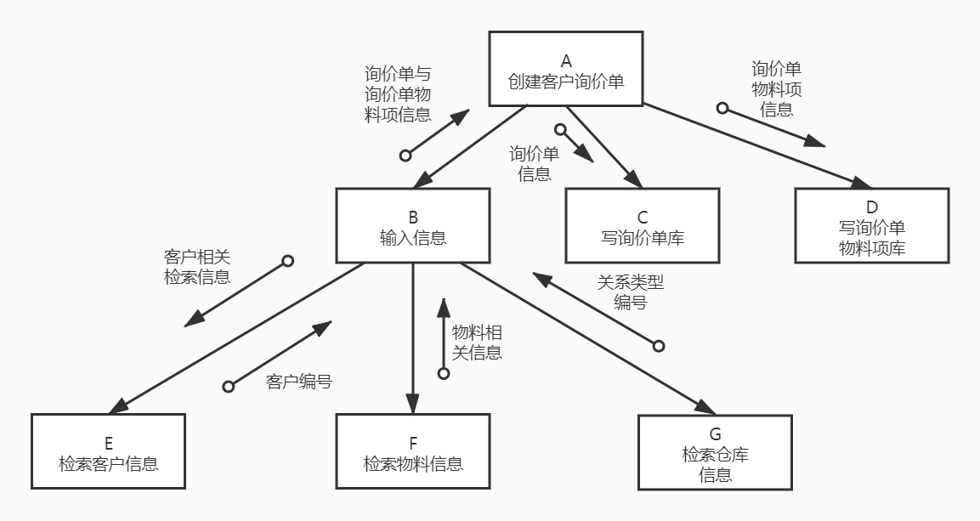

图7-5 2.1结构图

|  |  |
| --- | --- |
| 模块名称：创建客户询价单 模块标识：A | 模块名称：输入信息 模块标识：B |
| 接收用户输入的用于创建询价单的信息（模块B），检验输入合法后依据信息将询价单信息写入询价单数据库（模块C）和询价单物料项数据库（模块D） | 检验用户输入信息是否合法，如是否填写必填项和格式是否正确等，提供各类编号的检索功能，通过调用模块E/F/G实现  若正确，发送询价单与询价单物料项信息给模块A |
| 模块名称：写询价单库  模块标识：C | 模块名称：写询价单物料项库  模块标识：D |
| 接收来自模块A的询价单信息，将其写入询价单数据库 | 接收来自模块A的询价单物料项信息，将其写入询价单物料项数据库 |
| 模块名称：检索客户信息  模块标识：E | 模块名称：检索物料信息  模块标识：F |
| 基于模块B提供的检索信息进行客户编号的查找并返回给模块B | 基于模块B提供的检索信息进行物料信息的查找并返回给模块B |
| 模块名称：检索仓库信息  模块标识：G |  |
| 基于模块B提供的检索信息进行仓库信息的查找并返回给模块B |  |

**7.6 2.2“创建客户报价单”结构图与模块说明书**

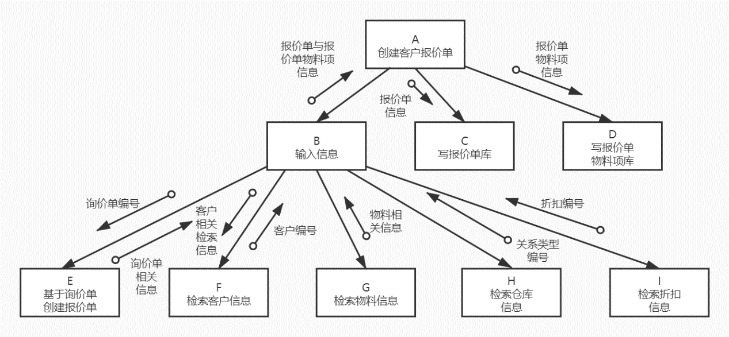

图7-6 2.2结构图

|  |  |
| --- | --- |
| 模块名称：创建客户报价单 模块标识：A | 模块名称：输入信息 模块标识：B |
| 接收用户输入的用于创建报价单的信息（模块B），检验输入合法后依据信息将报价单信息写入报价单数据库（模块C）和报价单物料项数据库（模块D） | 检验用户输入信息是否合法，如是否填写必填项和格式是否正确等，提供各类编号的检索功能，通过调用模块E/F/G/H/I实现  实时计算货物净值和期望以反馈给用户所需决策信息  若正确，发送报价单与报价单物料项信息给模块A |
| 模块名称：写报价单库  模块标识：C | 模块名称：写报价单物料项库  模块标识：D |
| 接收来自模块A的报价单信息，将其写入报价单数据库 | 接收来自模块A的报价单物料项信息，将其写入报价单物料项数据库 |
| 模块名称：基于询价单创建报价单  模块标识：F | 模块名称：检索客户信息  模块标识：F |
| 基于模块B提供的检索信息进行询价单编号的查找并返回询价单相关信息给模块B，将相关信息自动填充 | 基于模块B提供的检索信息进行客户编号的查找并返回给模块B |
| 模块名称：检索物料信息  模块标识：G | 模块名称：检索仓库信息  模块标识：H |
| 基于模块B提供的检索信息进行物料信息的查找并返回给模块B | 基于模块B提供的检索信息进行仓库信息的查找并返回给模块B |
| 模块名称：检索折扣信息  模块标识：H |  |
| 基于模块B提供的检索信息进行折扣信息的查找并返回给模块B |  |

**7.7 2.3“创建销售订单&发货单半成品”结构图与模块说明书**

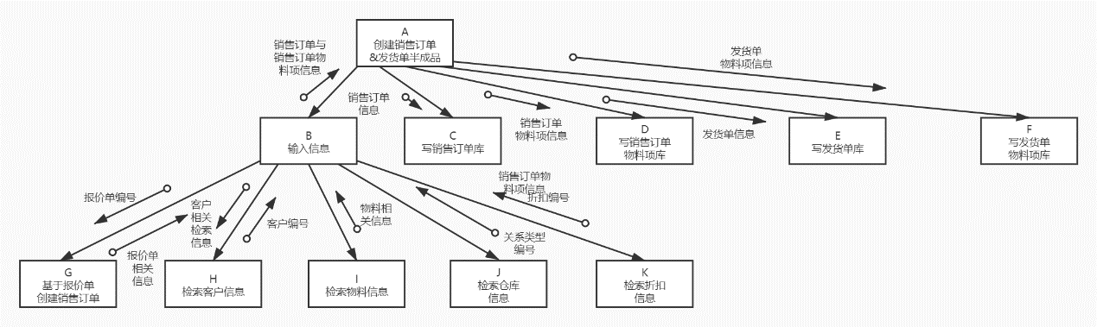

图7-7 2.3结构图

|  |  |
| --- | --- |
| 模块名称：创建客户销售订单 模块标识：A | 模块名称：输入信息 模块标识：B |
| 接收用户输入的用于创建销售订单的信息（模块B），检验输入合法后依据信息将销售订单信息写入销售订单数据库（模块C），销售订单物料项数据库（模块D），发货单数据库（模块E）和发货单物料项数据库（模块F） | 检验用户输入信息是否合法，如是否填写必填项和格式是否正确等，提供各类编号的检索功能，通过调用模块E/F/G/H/I实现  实时计算货物净值和期望以反馈给用户所需决策信息  若正确，发送销售订单与销售订单物料项信息给模块A |
| 模块名称：写销售订单库  模块标识：C | 模块名称：写销售订单物料项库  模块标识：D |
| 接收来自模块A的销售订单信息，将其写入销售订单数据库 | 接收来自模块A的销售订单物料项信息，将其写入销售订单物料项数据库 |
| 模块名称：写发货单库  模块标识：E | 模块名称：写发货单物料项库  模块标识：F |
| 接收来自模块A的发货单信息，将其写入发货单数据库 | 接收来自模块A的发货单物料项信息，将其写入发货单物料项数据库 |
| 模块名称：基于报价单创建销售订单  模块标识：G | 模块名称：检索客户信息  模块标识：H |
| 基于模块B提供的检索信息进行报价单编号的查找并返回报价单相关信息给模块B，将相关信息自动填充 | 基于模块B提供的检索信息进行客户编号的查找并返回给模块B |
| 模块名称：检索物料信息  模块标识：I | 模块名称：检索仓库信息  模块标识：J |
| 基于模块B提供的检索信息进行物料信息的查找并返回给模块B | 基于模块B提供的检索信息进行仓库信息的查找并返回给模块B |
| 模块名称：检索折扣信息  模块标识：K |  |
| 基于模块B提供的检索信息进行折扣信息的查找并返回给模块B |  |

**7.8 2.4“管理文件流”结构图与模块说明书**

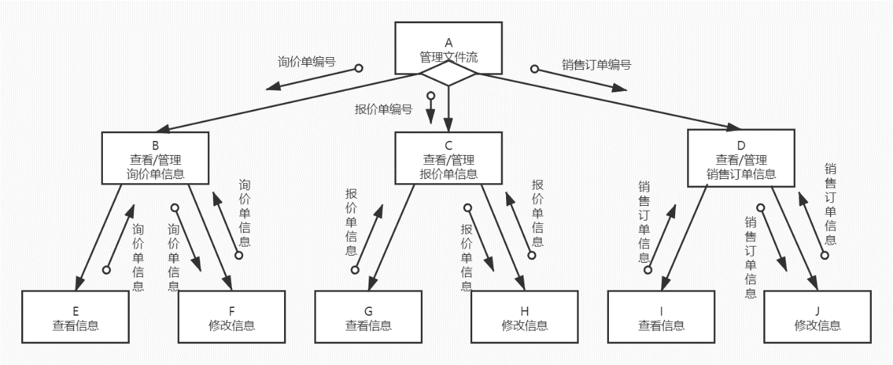

图7-8 2.4结构图

|  |  |
| --- | --- |
| 模块名称：管理文件流 模块标识：A | 模块名称：查看/管理询价单信息  模块标识：B |
| 接收用户输入的用于查看/管理报价单/询价单/销售订单信息的各类编号，基于下拉框进行判断，调用相关的B/C/D模块 | 基于模块A输入的询价单编号进行相关数据的显示（模块E）和修改（模块F） |
| 模块名称：查看/管理报价单信息  模块标识：C | 模块名称：查看/管理销售订单信息  模块标识：D |
| 基于模块A输入的报价单编号进行相关数据的显示（模块G）和修改（模块H） | 基于模块A输入的销售订单编号进行相关数据的显示（模块I）和修改（模块J） |
| 模块名称：查看信息  模块标识：E | 模块名称：修改信息  模块标识：F |
| 返回询价单信息供B模块查看 | 基于模块B提供的询价单信息支持修改功能，实时展示修改数据，并将修改提交至客户数据库 |
| 模块名称：查看信息  模块标识：G | 模块名称：修改信息  模块标识：H |
| 返回报价单信息供C模块查看 | 基于模块C提供的报价单信息支持修改功能，实时展示修改数据，并将修改提交至报价单数据库 |
| 模块名称：查看信息  模块标识：I | 模块名称：修改信息  模块标识：J |
| 返回销售订单信息供D模块查看 | 基于模块D提供的销售订单信息支持修改功能，实时展示修改数据，并将修改提交至销售订单数据库 |

**7.9 3.1“启动发货流程”结构图与模块说明书**

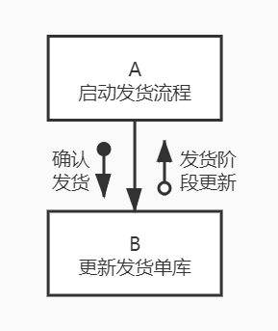

图7-9 3.1结构图

|  |  |
| --- | --- |
| 模块名称：启动发货流程 模块标识：A | 模块名称：更新发货单库 模块标识：B |
| 接收用户输入的用于启动发货流程的确认发货信息，调用模块B | 接收模块A确认发货的信息，更新发货单数据库（发货阶段由0变为1），提示模块发货阶段更新 |

**7.10 3.2&3.3&3.4“发货拣配/发货过账/查看文件流”结构图与模块说明书**

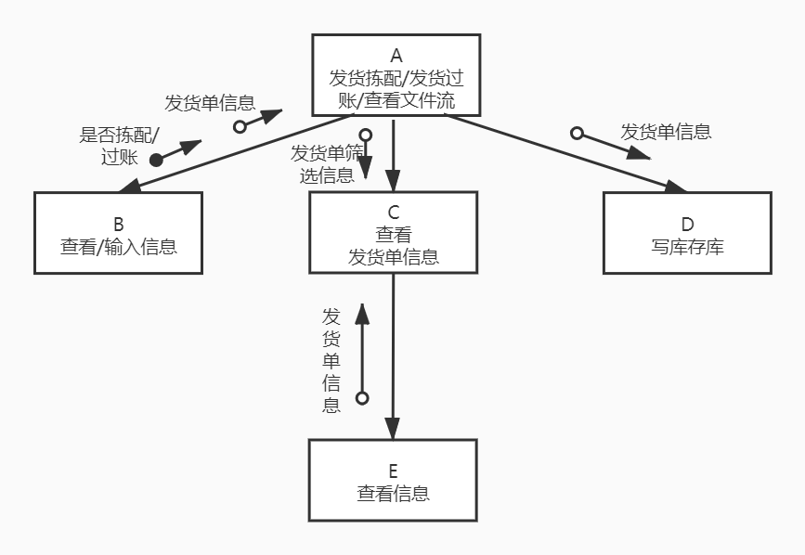

图7-10 3.2&3.3&3.4结构图

|  |  |
| --- | --- |
| 模块名称：发货拣配/发货过账/查看文件流  模块标识：A | 模块名称：查看/输入信息  模块标识：B |
| 接收用户在模块B中输入的拣配/过账信息和相关的发货单信息，调用模块D进行发货单的更新  发送发货单筛选信息至模块C，模块C基于筛选信息得到发货单编号，调用模块E返回发货单信息 | 基于模块A输入的客户编号进行相关数据的显示（模块E）和修改（模块F） |
| 模块名称：查看发货单信息  模块标识：C | 模块名称：写库存库 模块标识：D |
| 基于模块A发送的发货单筛选信息得到发货单编号，调用模块E返回发货单信息供查看 | 接收模块A的发货单信息，更新发货单数据库 |
| 模块名称：查看信息  模块标识：E |  |
| 返回发货单信息供C模块查看 |  |

**7.11 4.1“管理库存”结构图与模块说明书**

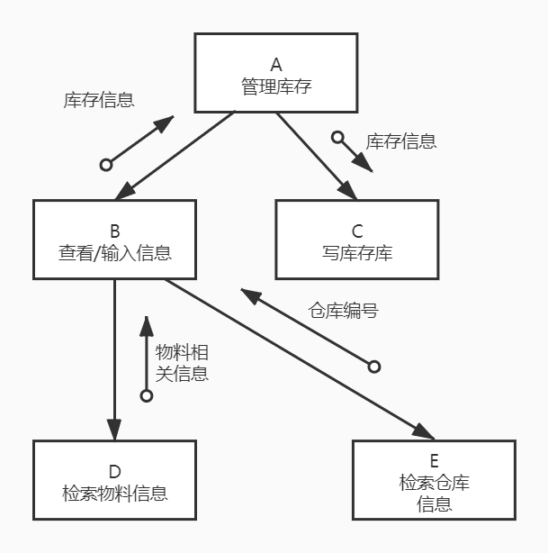

图7-11 4.1结构图

|  |  |
| --- | --- |
| 模块名称：管理库存  模块标识：A | 模块名称：查看/输入信息  模块标识：B |
| 调用模块B进行库存信息的查看/输入，调用模块C进行库存数据库的更新 | 进行库存相关数据的查看/修改，将修改的库存信息返回给模块A  通过模块D/E支持基于相关信息筛选库存数据并展示 |
| 模块名称：写库存库  模块标识：C | 模块名称：检索物料信息  模块标识：D |
| 基于模块A提供的库存信息，更新库存数据库 | 基于模块B提供的检索信息进行物料信息的查找并返回给模块B |
| 模块名称：检索仓库信息  模块标识：E |  |
| 基于模块B提供的检索信息进行仓库信息的查找并返回给模块B |  |

## ****八、信息系统安全设计****

**8.1 人员安全管理**

基于用户和权限词典相关数据表，我们遵循了授权最分散化、授权规范化的原则，使拥有不同职务的用户只能使用特定的功能模块。

**8.2 用户标识与认证**

基于用户和权限词典相关数据表，我们遵循了授权最分散化、授权规范化的原则，使拥有不同职务的用户只能使用特定的功能模块。

**8.3 并发处理优化**

考虑到此类系统可能存在并发操作情况，且主要集中在处理各类单据时，因此对相关部分进行了优化处理。

对多个用户同时创建询价单/报价单/销售订单的情况，通过使用精确到秒的时间戳转化为单据编号，极大地避免了同时创建带来的单号相同问题的出现。

对多用户在启动发货流程时创建发货单可能产生的冲突问题，采用在创建销售订单时同步创建发货单半成品的处理方法消除冲突。

## ****九、信息系统实施费用估算****

自主开发，无此类费用，后续若发布项目上线，可能需要租赁服务器的费用。